- 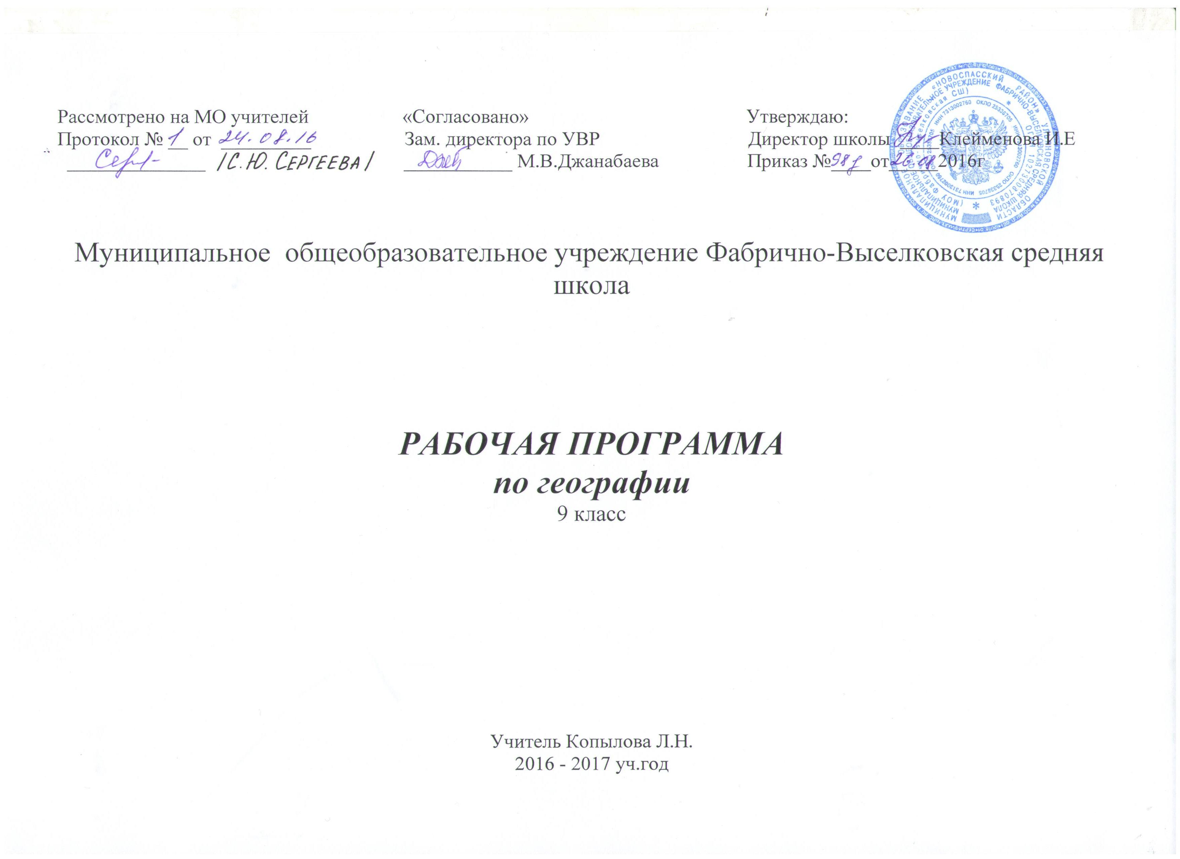
Планируемые результаты освоения курса «Экономическая география России 9 класс»
Рабочая программа составлена на основе Федерального Государственного стандарта, программы основного общего образования по географии.

В результате изучения курса ученик должен
знать/понимать
основные географические понятия и термины; различия географических карт по содержанию;
географические явления и процессы в геосферах, взаимосвязи между ними, их изменение в результате деятельности человека;
различия в хозяйственном освоении разных территорий и акваторий; связь между географическим положением, природными условиями, ресурсами и хозяйством отдельных регионов и стран;
специфику географического положения и административно-территориального устройства Российской Федерации; особенности ее населения, основных отраслей хозяйства, природно-хозяйственных зон и районов;
природные и антропогенные причины возникновения геоэкологических проблем на локальном, региональном и глобальном уровнях; меры по сохранению природы и защите людей от стихийных природных и техногенных явлений;
уметь
выделять, описывать и объяснять существенные признаки географических объектов и явлений;
находить в разных источниках и анализировать информацию, необходимую для изучения географических объектов и явлений, разных территорий Земли, их обеспеченности природными и человеческими ресурсами, хозяйственного потенциала, экологических проблем;
приводить примеры: использования и охраны природных ресурсов, адаптации человека к условиям окружающей среды, ее влияния на формирование культуры народов; районов разной специализации, центров производства важнейших видов продукции, основных коммуникаций и их узлов, внутригосударственных и внешних экономических связей России, а также крупнейших регионов и стран мира;
составлять краткую географическую характеристику разных территорий на основе разнообразных источников географической информации и форм ее представления;
определять на местности, плане и карте географические координаты и местоположение географических объектов;
применять приборы и инструменты для определения количественных и качественных характеристик компонентов природы; представлять результаты измерений в разной форме; выявлять на этой основе эмпирические зависимости;
использовать приобретенные знания и умения в практической деятельности и повседневной жизни для:
ориентирования на местности; чтения карт различного содержания;
проведения наблюдений за отдельными географическими объектами, процессами и явлениями, их изменениями в результате природных и антропогенных воздействий; оценки их последствий;
определения комфортных и дискомфортных параметров природных компонентов своей местности с помощью приборов и инструментов;
решения практических задач по определению качества окружающей среды своей местности, ее использованию, сохранению и улучшению; принятия необходимых мер в случае природных стихийных бедствий и техногенных катастроф;
проведения самостоятельного поиска географической информации на местности из разных источников: картографических, статистических, геоинформационных.
Называть (показывать):
- основные отрасли хозяйства, отраслевые комплексы, крупнейшие промышленные центры;
- основные транспортные магистрали и крупные транспортные узлы;
- географические районы, их территориальный состав;
- отрасли местной промышленности.
Описывать:
- природные ресурсы;
- периоды формирования хозяйства России;
- особенности отраслей;
- традиционные отрасли хозяйства коренных народов в национально-территориальных образованиях;
- экономические связи районов;
- состав и структуру отраслевых комплексов;
- основные грузо - и пассажиропотоки.
Объяснять:
- различия в освоении территории;
- влияние разных факторов на формирование географической структуры районов;
- размещение главных центров производства;
- сельскохозяйственную специализацию территории;
- структуру ввоза и вывоза;
- современные социально-экономические и экологические проблемы территорий.
Прогнозировать:
- возможные пути развития территории под влиянием определённых факторов.

- Содержание курса

ВВЕДЕНИЕ. Особенности географического положения России. Территория и акватория. Сравнение географического положения России и положения других государств. Государственные границы России и их виды. Морские и сухопутные границы, воздушное пространство и пространство недр, континентальный шельф. Современное административно-территориальное и политико-административное деление страны. Субъекты федерации, их равноправие и разнообразие. Федеральные округа.
НАСЕЛЕНИЕ. История освоения и изучения территории России. Формирование и освоение государственной территории России. Изменение границ страны на разных исторических этапах. Численность населения России в сравнении с другими государствами. Особенности воспроизводства населения. Прогнозы изменения численности населения России. Половой и возрастной состав населения страны. Продолжительность жизни мужского и женского населения страны. Россия многонациональное государство. Языковый состав населения. Религии России. География религий. Особенности расселения населения России. Основная полоса расселения. Городское и сельское население. Крупнейшие города и городские агломерации. Миграции населения России. Типы миграций. Основные направления миграционных потоков. Трудовые ресурсы России.
НАРОДНОЕ ХОЗЯЙСТВО РОССИИ. Особенности развития хозяйства России. Отраслевая структура, функциональная и территориальная . Их особенности. Типы экономических структур. Виды секторов экономики. Первичный сектор экономики. Его состав, особенности входящих в него отраслей . Выдающаяся роль первичного сектора в экономики России Природно-ресурсный потенциал России, его оценка, проблемы и перспективы использования. Российские леса- главная часть ее национального хозяйства. География лесного хозяйства. Рыбное хозяйство. . Доминирующая роль морского промысла. Вторичный сектор экономики. Его состав, особенности , входящих в него отраслей.
МЕЖОТРАСЛЕВЫЕ КОМПЛЕКСЫ. Топливно-энергетический комплекс. Состав.,место и значение в хозяйстве. Нефтяная, газовая, угольная промышленность. Основные и перспективные районы добычи. Система нефте и газопроводов. Электроэнергетика. Типы электростанций. .Машиностроение. Состав , место и значение в хозяйстве. Факторы размещения машиностроения. Главные районы и центры. Геогрфия машиностроения. Особенности географии ВПК. Металлургия. Состав, место и значение в хозяйстве . Черная и цветная металлургия, факторы размещения предприятий.. Особенности географии металлургии. Металлургические базы, крупнейшие металлургические центры. Химическая промышленность. Состав, место и значение в хозяйстве. Факторы размещения. Основные базы химической промышленности. Лесная промышленность. Ее состав и значение в хозяйстве. Факторы размещения и география важнейших отраслей. Основные базы. Легкая и пищевая промышленность. Состав и значение в хозяйстве. Факторы размещения. География важнейших отраслей. Инфраструктурный комплекс. Состав и его роль в народном хозяйстве.Сухопутный, водный и воздушный транспорт. Крупнейшие транспортные узлы. Связь. География рекреационного хозяйства.
РЕГИОНЫ РОССИИ. Районирование России.. Задачи , принципы и проблемы. Виды районирования. Районы и крупные регионы России. Состав. Особенности географического, геополитического и эколого-географического положения .Природные ресурсы регионов .Основные историко-географические этапы формирования района. Население: численность, естественный прирост и миграции, специфика расселения, национальный состав, традиции и культура. Города. Место и роль района в социально-экономическом развитии страны. География важнейших отраслей хозяйства, особенности его территориальной организации. Внутренние природно-хозяйственные различия.
ГЕОГРАФИЯ СВОЕЙ ОБЛАСТИ. Определение особенностей географического положения. Основные этапы ее освоения. Оценка природных ресурсов и их использование. Главные особенности населения области. Этапы формирования хозяйства области. Важнейшие отрасли промышленности и сельского хозяйства. Характеристика внутренних различий районов и городов. Достопримечательности.

- Тематическое планирование

№ п/п | Название раздела | Количество часов
 | Раздел I. ГП России (14 часов)
1.1 | Геополитическое положение России (3 часа) | 3
1.2. | Население Росси и новых независимых государств (7 часов) | 7
1.3 | Экономика Российской Федерации (4 часа) | 4
2. | Раздел II. ВАЖНЕЙШИЕ МЕЖОТРАСЛЕВЫЕ КОМПЛЕКСЫ РОССИИ И ИХ ГЕОГРАФИЯ (20 часов) | 20
3. | Раздел III. РЕГИОНЫ РОССИИ (28 часов)
3.1 | Территориальная организация и районирование России (2 часа) | 2
3.2 | Западный макрорегион - Европейская Россия (13 часов) | 13
3.3 | Восточный макрорегион -Азиатская Россия (5 часов) | 5
3.4 | География Ульяновской области (используется региональный учебник) (8 часов) | 8
4. | Раздел IV. РОССИЯ И МИР (4часа) | 4
5. | Обобщающее повторение (2часа) | 2
 | Итого | 68

Приложение к тематическому планированию №1.
№ | Тема урока | Дата  провед.
№ | Тема урока | План | Факт
 | Раздел I. ГП России (14 часов)
 | Геополитическое положение России (3 часа)
1 | Введение
2 | Географическое положение России. ЭГП и транспортно-географиче-ское положение
3 | Политико-административное устройство России
 | Население Росси и новых независимых государств (7 часов)
4 | Население России особенности заселения.
5 | Численность и естественный прирост населения России
6 | Размещение населения
7 | Миграции населения. Расселение населения
8 | Национальный состав России
9 | Городское и сельское население. Расселение населения
10 | Рынок труда, занятость населения России
11 | Хозяйство России
 | Экономика Российской Федерации (4 часа)
12 | Роль и место России в международной экономике. Экономи- ческие системы в развитии России
13 | Структура экономики России
14 | Научный комплекс - вершина экономики России
 | Раздел II. ВАЖНЕЙШИЕ МЕЖОТРАСЛЕВЫЕ КОМПЛЕКСЫ РОССИИ И ИХ ГЕОГРАФИЯ (20 часов)
15 | Машиностроительный комплекс - ведущий межотраслевой комплекс в хозяйстве России
16 | Факторы размещения отраслей машиностроения Пр/р №1
17 | География машиностроения
18 | Военно-промышленный комплекс
19 | Роль и особенности ТЭКа
20 | Топливная промышленность
21 | Каменноугольная промышленность Пр/р №2
22 | Электроэнергетика России
23 | Состав и значение металлургического комплекса
24 | Черная металлургия
25 | Цветная металлургия
26 | Химико-лесной  комплекс. Химическая промышленность
27 | Лесная промышленность
28 | Состав и значение АПК
29 | Земледелие и животноводство Пр/р №3
30 | Пищевая и легкая промышленность
31 | Территориальная организация АПК
32 | Состав инфраструктурного комплекса. Связь, сфера обслуживания
33 | Роль транспорта. Сухопутный транспорт
34 | Водный и авиационный транспорт
 | Раздел III. РЕГИОНЫ РОССИИ (28 часов)
 | Территориальная организация и районирование России (2 часа)
35 | Районирование территории России
36 | Проблемы экономического районирования
 | Западный макрорегион - Европейская Россия (13 часов)
37 | Центральная Россия. ЭГП, население и трудовые ресурсы
38 | Экономика Центральной России. Узловые районы Центральной России Пр/р №4
39 | Народные промыслы Центральной России пр/р №5
40 | Общая характеристика Северо-Западной России
41 | Хозяйство Северо-Западной России
42 | Европейский Север: ЭГП, особенности природно-ресурсного потенциала и населения
43 | Хозяйство Европейского Севера
44 | Северный Кавказ: особенности географического положения, природные условия и ресурсы
45 | Население и хозяйство района
46 | Поволжье: ЭГП, природные условия и ресурсы
47 | Население и хозяйство района Пр/р №6
48 | Урал. Географическое положение, природ- ные условия и ресурсы
49 | Население и хозяйство района Пр/р №7
 | Восточный макрорегион -Азиатская Россия (5 часов)
50 | Восточный макрорегион -азиатская Россия
51 | Западная Сибирь Пр/р №8
52 | Восточная Сибирь пр/р №9
53 | Дальний Восток: особенности развития
54 | «Восточная Макрорегин» обобщающий урок Пр/р №10
 | География Ульяновской области (используется региональный учебник) (8 часов)
55 | Особенности ЭГП Ульяновской области Пр/р №11
56 | Население и хозяйственное освоение Пр/р №12
57 | Особенности хозяйства. Промышленность
58 | АПК региона
59 | Особенности транспорта
60 | Города
61 | Социально-экономические проблемы региона
62 | География своего региона
 | Раздел IV. РОССИЯ И МИР (4часа)
63 | Место России среди стран мира
64 | Место России среди стран мира
65 | Страны Закавказья
66 | Азиатский Юго- Восток. Место России в экономике стран СНГ и Балтии
 | Обобщающее повторение (2часа)
67 | География России
68 | Итоговое тестирование

Приложение к тематическому планированию №2.

- Определение главных районов размещения отраслей трудоемкого и металлоемкого машиностроения по картам.
- Составление характеристики одного из нефтяных или угольных бассейнов, одной из металлургических баз по картам и статистическим материалам.
- Определение по картам основных районов выращивания зерновых и технических культур, главных районов животноводства.
- Сравнение географического положения и планировки двух столиц: Москвы и Санкт-Петербурга.
- Объяснение взаимодействия природы и человека на примере одной из территорий Центральной России.
- Определение факторов развития и сравнения специализации промышленности Европейского Юга и Поволжья.
- Оценить экологическую ситуацию в разных частях Урала и предложить пути решения экологических проблем.
- Изучение и оценка природных условий Западно - Сибирского района для жизни и быта человека.
- Составление характеристики Норильского промышленного узла.
- Объяснение размещения крупнейших ТПК, установление причин уровня сформированности каждого из них ( Восточная экономическая зона).
- Определение по картам географического положения Ульяновской области.
- Хозяйственная оценка природных условий и ресурсов Ульяновской области.

